

İzmir Esnaf ve Sanatkârlar Odaları Birliği

29.05.2012
Sayı : 2012 / 996

ODALARA 22 SAYILI GENELGE

İLGİ : T.C. Gümrük ve Ticaret Bakanlığı Esnaf ve Sanatkarlar Genel Müdürlüğü’nün 22.05.2012
tarih, 1255 sayılı yazısı

Esnaf ve Sanatkârlarımıza yönelik oluşturulacak orta ve uzun vadeli stratejik planların hazırlanmasına esas olmak üzere Birliğimiz ve Birliğimize bağlı Odalara ait bazı bilgiler ilgi yazı ile istenmiştir.

Buna göre, 21.05.2012 tarihi itibariyle, Odanıza ait taşınır ve taşınmaz toplam mal varlığının bugünkü rayiç değeri, toplan personel sayısı ve birikmiş kıdem tazminatı miktarının işleneceği ekteki form ile 2011 yılı bilançosu ve gelir gider tablosunun, Esnaf ve Sanatkarlar Genel Müdürlüğü’ne iletilmek üzere, 12 Haziran 2012 tarihine kadar yazı ile Birliğimize ve ayrıca muhasebe@iesob.org.tr adresine elektronik ortamda gönderilmesi hususunda gereğini önemle rica ederiz.

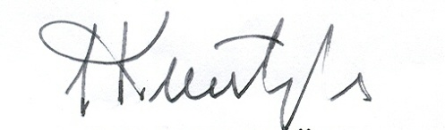
Özcan KILKIŞ Hilmi KURTOĞLU
Genel Sekreter Başkan Vekili

EKİ : Finansal ve Çalışan Bilgiler Tablosu ( 1 adet – 1 sayfa )

 | FİNANSAL VE ÇALIŞAN BİLGİLER TABLOSU
 | Odanın Bulunduğu | Odanın Bulunduğu | Odanın İsmi | Mal Varlığının Bugünkü | Toplam Çalışan | Toplam Kıdem
 | İl | İlçe |  | Değeri Toplamı | Kişi Sayısı | Tazminatı Miktarı
 |  |  |  |  | Yetkili İmzalar
 |  |  |  |  | Mühür

